Практическая работа № 4
Тема: Поиск информации на компьютере
Цель:
1) закрепить навыки поиска файлов по параметрам файлов и шаблонам;
2) научиться работать со справочной системой OC Windows.

Ход работы
Задание 1
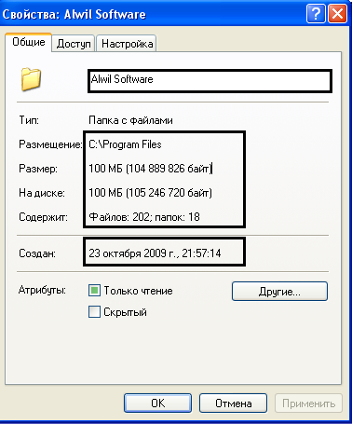
А) С помощью окна поиска найти папку со своей фамилией. Создать в своей папке папку ПР4_9. В ней создать три текстовых документа с именами Задание 1, задание 2, Задание 3. Б)Откройте эти файлы. Выберите вид отображения информации Таблица. В левой части окна Выбрать Начать новый поиск. Найдите на диске С: папку Program Files. Как только папка будет найдена, остановите поиск.
В)Откройте эту папку и отсортируйте расположенные папки по дате создания в порядке убывания, если этот параметр поиска отсутствует, добавьте его.
Г) Откройте окно Свойства для первой найденной папки и построчно скопируйте название папки, размещение, размер, на диске, содержит, создан и вставьте эту информацию в открытый файл Задание 1. Сохраните и закройте этот файл.

Задание 2
А) С помощью справочной системы Windows и текстового поля Найти укажите параметр поиска разделов, содержащих слова, начинающиеся на файл. Скопируйте параметр поиска и количество найденных разделов в открытый файл Задание 2.
Б) Выберите раздел Словарь терминов и найдите следующие понятия: область уведомления, виртуальная память, двухбайтовые знаки. Скопируйте найденные термины и их объяснения в файл Задание 2. Сохраните и закройте этот файл.
Задание 3
А) Вернуться на страницу Центр справки и поддержки выбрать Оборудование – Установка и настройка оборудования. В группе обзоры, статьи и обучающие программы выбрать Общие сведения о технологии Plug and Play ( последняя в списке). Откройте ее. Скопируйте название и шесть абзацев пояснения и вставьте в файл Задание 3. Сохраните и закройте этот файл.
Ответьте на вопросы и ответы запишите в тетради.
- Где расположена область уведомления?
- Когда используют виртуальную память и где она расположена?
- Для каких языков двухбайтовые знаки обязательны?
- Как подключаются устройства Plug and Play?
Вывод.

